|  |  |  |  |
| --- | --- | --- | --- |
| **Adı:** |  | **…………………. Lisesi** |  |
| **Soyadı:** |  | **………………. Eğitim Öğretim Yılı** | Tarih: ……/……/ 20.. |
| **Sınıfı:** |  | **DİN KÜLTÜRÜ VE AHLAK BİLGİSİ** | Aldığı Not |
| **No:** |  | **10. Sınıf 1.Dönem 1. Yazılı / Sınav Soruları** |  |

**(9.1.1.)**

**1. İslam’a göre aşağıdakilerden hangisi bağlayıcı bilgi kaynağı değildir?**

**A)** Salim duyu **B)** İlham **C)** Selim akıl

**D)** Mütevatir haber **E)** Peygamberden gelen haber

**(9.1.2.)**

**2.** Mehmet: “Kelime olarak güven duygusu içinde tasdik etmek, tereddüt ve şüphe etmeden, gönül huzuruyla bağlanmak anlamına gelir. Zıddı ise inkârdır.” dedi.

**Mehmet’in arkadaşlarına tanımını yaptığı kavram aşağıdakilerden hangisidir?**

**A)** İbadet **B)** Ahlak **C)** İman

**D)** İkrar **E)** İlim

**(9.1.3.)**

**3.** “Hakkında kesin bilgi sahibi olmadığın şeyin peşine düşme. Çünkü kulak, göz ve kalp bunların hepsi ondan sorumludur.” (İsrâ suresi, 36. ayet.)

**Bu ayette vurgulanan husus aşağıdakilerden hangisidir?**

**A)** Haberi getirenin kim olduğuna bakılması gerektiği

**B)** Bilginin kimden geldiğine dikkat edilmesi gerektiği

**C)** Edinilen ilk bilgiyle harekete geçilmemesi gerektiği

**D)** Bilginin kaynağı ve doğruluğunun araştırılması gerektiği

**E)** Davranışın sebep olduğu sonuçtan yapanın etkileneceği

**(9.2.1.)**

**4. Aşağıdakilerden hangisi dinin tanımlarından biri değildir?**

**A)** Allah (c.c.) ile kul arasındaki münasebeti düzenleyen kanun, nizam ve yoldur.

**B)** Akıl sahiplerini Peygamberin bildirdiği şeyleri kabule çağıran ilahî bir düzenlemedir.

**C)** Din, akıl sahiplerini kendi iradeleriyle şimdiki halde (dünyada) salâha, gelecekte (ahirette) felâha sevkeden, Allah (c.c.) tarafından konulmuş bir kanundur.

**D)** Akıl sahiplerini kendi istekleri ile iyilikleri yapmaya sevk eden ilahi bir nizamdır.

**E**) İnsanların kendi çıkarlarına göre belirledikleri kurallar bütünüdür.

**(9.2.2.)**

**5.** Allah’ın (c.c.) insan tabiatına bahşettiği yaratanını tanıma eğilimi, ruh temizliği gibi özelliklere ........................... denir.

Yukarıdaki boşluğa aşağıdaki kavramlardan hangisi gelmelidir?

**A)** İman **B)** Tevhid **C)** Bilgi**D)** Fıtrat **E)** İhlas

* 1. **(9.2.3.)**
  2. **6. İslam inancında imanın mahiyetiyle ilgili aşağıdaki­lerden hangisi** yanlıştır**?**
  3. **A)** Kalbin tasdik etmesi, iman etmenin ilk şartıdır.
  4. **B)** Tevhit inancı, İslam iman esaslarının temelidir.
  5. **C)** İnsan davranışları üzerinde imanın etkisi yoktur.
  6. **D)** Düşünmek, imanın sağlam olması için gereklidir.
  7. **E)** İnsanın neye iman ettiğinin bilinmesi ikrarına bağlıdır.

**(9.2.4.)**

**7. Aşağıda verilen İslam inanç esaslarıyla ilgili cümlelerden hangisi yanlıştır?**

**A)** Allah’a (c.c.) gereği gibi iman etmek ancak O’nu isimleri ve sıfatlarıyla doğru bir şekilde tanımakla mümkündür.

**B)** İslam inanç esasları tevhid ilkesine dayanır.

**C)** İslam inanç esasları bir bütün olduğundan hepsine birden iman etmek gerekir.

**D)** İslam inanç esaslarını akılla kavramamız mümkün değildir.

**E)** Kur’an-ı Kerim’de yer alan inanç esaslarını kabul etmeyenler cennete giremez.

**(9.2.5.)**

**8.** “Ey iman edenler! Allah’a, Peygamberine, Peygamberine indirdiği kitaba ve daha önce indirdiği kitaba iman edin. Kim Allah’ı, meleklerini, kitaplarını, peygamberlerini ve ahiret gününü inkâr ederse, derin bir sapıklığa düşmüş olur.” (Nisâ suresi, 136. ayet.)

**Bu ayete göre aşağıda verilen cümlelerden hangisine ulaşılamaz?**

**A)** İman edenlerin nelere, nasıl inanmaları gerektiği bildirilmiştir.

**B)** İslam inanç esasları peşpeşe sıralanarak bunlara iman

etmeyen kimselerin düşeceği vahim durum belirtilmiştir.

**C)** Bunlardan birine bile inanmayan kimsenin imanı geçerli değildir.

**D)** Mü’min kimse sadece Hz.Muhammed (sav)’e iman etmelidir.

**E)** Burada inanç esaslarının bir arada ve güçlü bir şekilde ifade edilmesi, hem onların insanın mümin olması için gerekli olduğunu hem de bir bütün olduklarını ispat eder.

**(9.3.1)**

**9.** İbadet Allah’a (c.c.) imanın tabii bir sonucudur. Müslüman Allah’a (c.c.) olan bağlılığını ibadetle gösterir. İbadetler insanı iyiye, güzele ve doğruya yönlendirir.

**Buna göre Allah’a (c.c.) inanan bir kimsenin aşağıdaki davranışlardan hangisini yapması beklenmez?**

**A)** Farz olan ibadetleri yerine getirir.

**B)** İbadetleri gönüllü bir şekilde ve içtenlikle yapar.

**C)** Güzel davranışlar yapmaya istekli olur.

**D)** İbadet ederek toplumsal mevki kazanmaya çalışır.

* 1. **E)** Allah’ın (c.c.) yasakladığı davranışlardan sakınır.

**(9.3.2.)**

**10. İslam dinine göre aşağıdakilerden hangisi ibadetlerin yapılış amacı olamaz?**

**A)** Nimetlerden dolayı Allah’a teşekkür etmek

**B)** Dindarlığı ile tanınan bir insan olmak

**C)** Allah’ın hoşnutluğunu kazanmak

**D)** Allah’ın emrini yerine getirmek

**E)** Ahirette kurtuluşa ermek

**(9.3.3.)**

**11. Aşağıdaki seçeneklerin hangisinde verilenlerin tamamı İslam’a göre yapılması istenen fiillerden oluşmaktadır?**

**A)** Vacip – Sünnet – Mekruh

**B)** Mendup – Haram – Sünnet

**C)** Farz – Vacip – Sünnet

**D)** Farz – Haram – Mekruh

**E)** Mubah – Mendup – Mekruh

**(9.3.4.)**

**12. Aşağıdakilerden hangisi İslam’a göre ibadette olması gereken özelliklerden biri değildir?**

**A)** İbadetin sadece Allah (c.c.) rızası için yapılması.

**B)** İbadetin samimi duygularla yapılması.

**C)** İbadetin Kur’an ve sünnete uygun olması.

**D)** İbadetin kişiye maddi kazanç sağlaması.

**E)** İbadetin Hz. Peygamberin öğrettiği şekilde yapılması

**(9.3.5.)**

**13.** İbadet, yüce Allah’ın yapılmasını emrettiği şeyleri yapmak ve yasaklarından da kaçınmak anlamında da kullanılır.

**Buna göre aşağıdakilerden hangisi ibadet olarak değerlendirilemez?**

**A)** Doğru sözlü olmak **B)** Çalışarak geçinmek

**C)** Yetim malını yemek **D)** Gıybetten kaçınmak

**E)** İnsanlara iyilik yapmak

**(9.3.6.)**

**14.**  “Yüzlerinizi doğuya ve batıya çevirmeniz iyilik değildir. Asıl iyilik Allah’a, ahiret gününe, meleklere, kitaba ve peygamberlere iman etmek; sevilen maldan yakınlara, yetimlere, yoksullara, yolda kalmışlara, yardım isteyenlere ve özgürlüğünü kaybetmiş olan kölelere harcamak; namazı kılıp zekâtı vermektir. Onlar anlaşma yaptıklarında sözlerini tutarlar; darlıkta, hastalıkta ve savaş zamanında sabrederler. İşte doğru olanlar da takva sahipleri de bunlardır.” (Bakara suresi, 177. ayet)

**Bu ayetten aşağıdaki yargılardan hangisine varılamaz?**

**A)** Muttaki, iman, ibadet ve güzel ahlakı şahsında toplayan kişidir.

**B)** İyilik; iman, ibadet, bireysel ve toplumsal ahlak anlamına gelmektedir.

**C)** İman eden kişinin bu tercihi ibadetlerine ve insan ilişkilerine yansımalıdır.

**D)** Gerçek iyilik iman, ibadet ve ahlak arasındaki uyum, tutarlılık ve bütünlüktür.

**E)** İyilik, gerek birey ve gerekse toplum vicdanında etkisini gösteren bir olgudur.

**(9.4.1.)**

**15.** “ Kültür; dil, tarih, gelenek, ahlak ve edebiyat gibi ögeleri barındırır. Din de bir toplumun kültürünün oluşmasına etki eden ögelerin başında gelir. Din bir toplumun kabullerini, alışkanlıklarını, ahlakını ve değerlerini belirlemede en önemli unsurdur. Bir dinin içerdiği emirler, yasaklar ve ahlaki ilkeler toplumun değer yargılarını belirler.”

**Yukarıdaki paragraftan aşağıdakilerden hangisi çıkarılabilir?**

**A)** Bir toplumun kültürü, değerler, ahlak ve gelenekler gibi öğeleri içermez.

**B)** Dinlerin emir ve yasakları değerlerin oluşumunu olumsuz etkiler.

**C)** Bir toplumda değerlerin oluşumunda din, etkili unsurlardan biridir.

**D)** Değerlerin oluşumu dinden bağımsızdır.

**E)** Bir toplumun kültürü ve değerleri dinî unsurlar taşımamalıdır.

**(9.4.2.)**

**16. Aşağıdakilerden hangisi değerlerin oluşumuna etki eden örf ve âdetlere örnek değildir?**

**A)** Ad koyma **B)** Evlilik töreni **C)** Bayram ziyareti

**D)** Namaz kılmak **E)** Taziyede bulunmak

**(9.4.3.)**

**17.** “Küçüklerine merhamet etmeyen, büyüklerine saygı göstermeyen bizden değildir.”

**Bu hadiste vurgulanan husus aşağıdakilerden hangisidir?**

**A)** Büyük olmanın saygıyı gerektirdiği

**B)** İslam’ın, küçüklere şefkatle yaklaşmayı esas aldığı

**C)** Toplumsal hayatta merhametin hâkim olması gerektiği

**D)** Merhametin insan ilişkilerinde önemli bir rolünün olduğu

**E)** İnsan ilişkilerinin sevgi ve saygı temelinde yürütülmesi gerektiği

**(9.5.1.)**

**18. Aşağıdakilerden hangisi İslam medeniyetinin özelliklerinden değildir**?

**A)** Farklı ırkların ahenkli bir bütünüdür.

**B)** Irk üstünlüğü esasına dayanır.

**C)** Adalet ve denge üzeredir.

**D)** Müsamahakârdır.

**E)** Vahiy ve aklın uyumlu bütünlüğünü yansıtır.

**(9.5.2.)**

**19. İslam kültür ve medeniyeti ile ilgili aşağıdakilerden hangisi yanlıştır?**

**A)** Evrenseldir.

**B)** İnsan merkezlidir.

**C)** Temel kaynağı Kur’an-ı Kerim’dir.

**D)** Ahlakiliği ve adaleti ön planda tutar.

**E)** Farklı kültürlerle etkileşime kapalıdır.

**(9.5.3.)**

**20.** “Ey insanlar! Sizleri bir erkekle bir dişiden yarattık ve birbirinizle tanışmanız için sizi kavimlere ve kabilelere ayırdık. Allah katında en değerliniz en takvalı olanınızdır. Allah her şeyi bilmektedir ve her şeyden haberdardır.” (Hucurât suresi, 13. Ayet)

**Bu ayetten aşağıdaki sonuçlardan hangisi çıkarılamaz?**

**A)** İnsanların yaratıcısı bir, kökenleri aynıdır.

**B)** Müslümanlar birbirleriyle güzel ilişkiler kurmalıdır.

**C)** Farklı halklarla iyi ilişkiler kurmak insanlığın gereğidir.

**D)** Allah, dini duyarlılık ve ahlaki güzelliğe değer vermektedir.

**E)** İnsana doğuştan verilen özellikler üstünlük nedeni değildir.

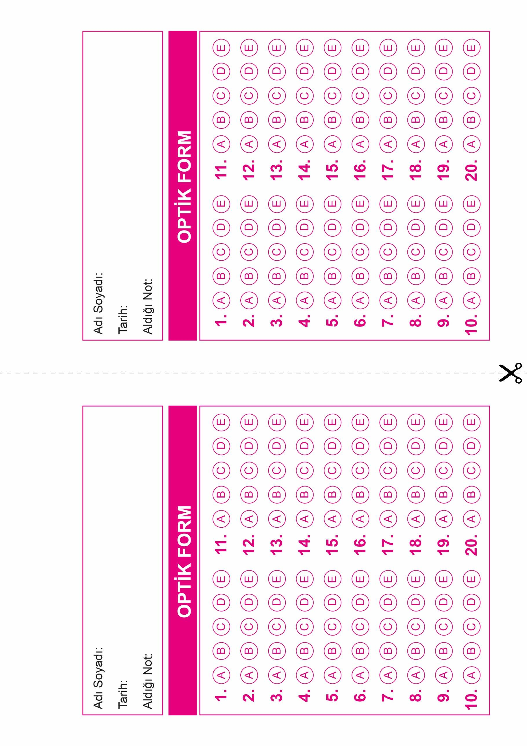

DİN KÜLTÜRÜ VE AHLAK BİLGİSİ

10. Sınıf 1. Dönem 1. Yazılı

OPTİK FORMU FOTOKOPİ İLE (A4 KAĞIDI) ÇOĞALTTIKTAN SONRA BURADAN KESEBİLİRSİNİZ.

DİN KÜLTÜRÜ VE AHLAK BİLGİSİ

10. Sınıf 1. Dönem 1. Yazılı



**10. SINIF SINAV VE CEVAP ANAHTARI İÇİN TIKLAYINIZ.**

